HƯỚNG DẪN GIẢI BÀI: LỰC MA SÁT VẬT LÝ LỚP 8
I, Tổng hợp lý thuyết:

1. Lực ma sát
Các lực cản trở chuyển động của một vật, tạo ra bởi những vật tiếp xúc với nó được gọi là lực ma sát.
a) Lực ma sát trượt
- Lực ma sát trượt sinh ra khi một vật trượt trên bề mặt của vật khác.
- Lực ma sát trượt luôn ngược hướng chuyển động.
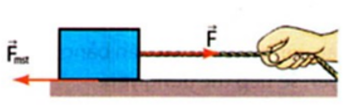
Ví dụ: Ở vĩ cầm (đàn violon), khi cọ xát cần kéo trên dây đàn thì giữa chúng xuất hiện lực ma sát trượt làm dây đàn dao động và phát ra âm thanh.
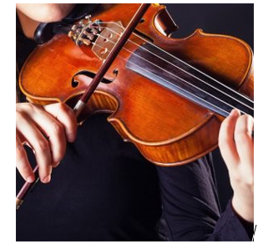
b) Lực ma sát lăn
- Lực ma sát lăn sinh ra khi một vật lăn trên bề mặt của vật khác.
- Lực ma sát lăn thường rất nhỏ so với lực ma sát trượt.
Ví dụ: Lực ma sát lăn làm cản trở chuyển động của các vật lăn trên mặt phẳng như bánh xe đạp.
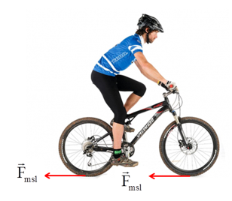
c) Lực ma sát nghỉ
- Lực ma sát nghỉ giữ cho vật không trượt khi bị tác dụng của lực khác.
- Lực ma sát nghỉ có đặc điểm:
+ Cường độ (độ lớn) thay đổi tùy theo lực tác dụng lên vật có xu hướng làm cho vật thay đổi chuyển động.
+ Luôn có tác dụng giữ vật ở trạng thái cân bằng khi có lực tác dụng lên vật.
Ví dụ: Lực ma sát nghỉ giữ cho thùng hàng không bị trượt xuống khỏi xe.
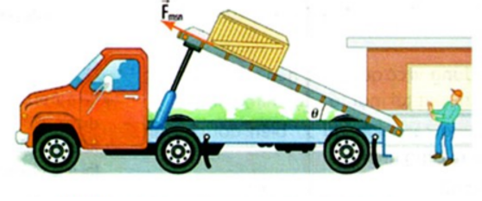
Chú ý:
+ Nếu vật đứng yên mà chịu tác dụng của các lực cân bằng thì không có lực ma sát nghỉ.
+ Nếu vật đứng yên mà chịu tác dụng của các lực không cân bằng thì có lực ma sát nghỉ.

2. Đo lực ma sát
Để đo lực ma sát người ta có thể dùng lực kế.
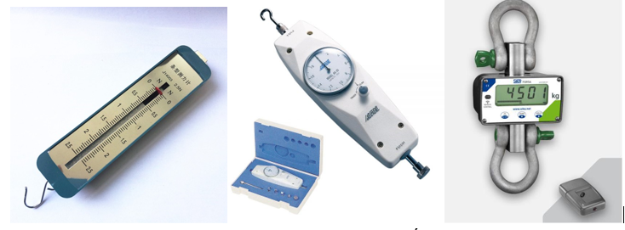
Giả sử cần đo lực ma sát giữa vật với mặt bàn, ta móc lực kế vào vật rồi kéo cho vật chuyển động đều trên mặt bàn để số chỉ của lực kế không đổi. Số chỉ của lực kế khi đó bằng với độ lớn của lực ma sát. Điều này cũng có nghĩa là nếu một vật đang trượt (hoặc lăn) đều dưới tác dụng của một lực có độ lớn F thì lực ma sát trượt (hoặc lăn) trong trường hợp đó cũng có độ lớn là F.
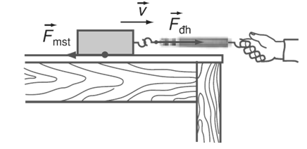

3. Lực ma sát trong đời sống và kĩ thuật
Lực ma sát có thể có hại, có thể có ích:
- Đối với ma sát có hại thì ta cần làm giảm ma sát.
Ví dụ: Ta có thể đặt thùng hàng lên các xe lăn (có con lăn) để di chuyển chúng được dễ dàng hơn hay để giảm ma sát ở các vòng bi của ổ trục, xích xe đạp thì ta phải thường xuyên tra dầu mỡ …
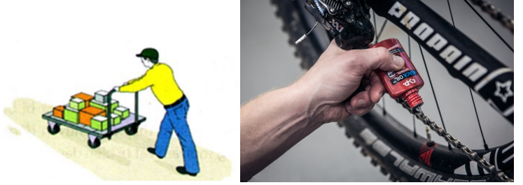
- Đối với ma sát có ích, ta cần làm tăng ma sát:
Ví dụ: Tăng độ lớn lực ma sát nghỉ để giúp cho bánh xe vượt khỏi chỗ đất lầy lội (lắp miếng ván gỗ dưới lốp xe, đổ cát hay gạch vụn), để giúp cho người dễ di chuyển trên đường….
II, Hướng dẫn giải bài tập
Bài C1 (trang 21 SGK Vật Lý 8):
Hãy tìm ví dụ về lực ma sát trượt trong đời sống và kĩ thuật.
Lời giải:
*Lực ma sát trượt trong đời sống: Khi phanh xe đạp, lực ma sát giữa hai má phanh với vành xe là lực ma sát trượt.
*Lực ma sát trượt trong kĩ thuật: Lực ma sát giữa các chi tiết máy trượt trên nhau là lực ma sát trượt.
Bài C2 (trang 21 SGK Vật Lý 8):
Hãy tìm thêm ví dụ về lực ma sát lăn trong đời sống và kĩ thuật.
Lời giải:
*Lực ma sát lăn trong đời sống: Khi lăn một thùng phuy trên mặt sàn, lực ma sát giũa vỏ thùng phuy với mặt sàn là lực ma sát lăn.
*Lực ma sát lăn trong kĩ thuật: Lực ma sát giữa các viên bi trong ổ bi với thành đỡ của ổ bi là lực ma sát lăn.
Bài C3 (trang 21 SGK Vật Lý 8):
Trong các trường hợp ở hình 6.1, trường hợp nào có lực ma sát trượt, trường hợp nào có lực ma sát lăn?
Từ hai trường hợp trên em có nhận xét gì về cường độ của lực ma sát trượt và lực ma sát lăn.
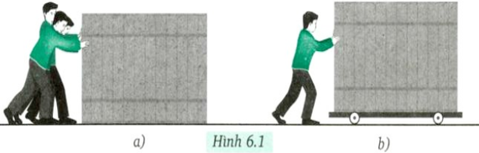
Lời giải:
Hình a) Ba người đẩy hòm trượt trên mặt sàn, khi đó giữa sàn và hòm có lực ma sát trượt.
Hình b) Một người đẩy hòm nhẹ nhàng do có bánh xe, khi đó giữa bánh xe và mặt sàn có lực ma sát lăn.
Dựa vào hình vẽ ta thấy cường độ lực ma sát trượt lớn hơn cường độ lực ma sát lăn.
Bài C4 (trang 22 SGK Vật Lý 8):
Tại sao trong thí nghiệm hình 6.2 SGK, mặc dù có lực kéo tác dụng lên vật nặng nhưng vật vẫn đứng yên?
Lời giải:
* Mặc dù có lực kéo tác dụng lên vật nặng nhưng vật vẫn đứng yên, chứng tỏ giữa mặt bàn với vật có một lực cản. Lực này đặt lên vật cân bằng với lực kéo để giữ cho vật đứng yên. Lực này được gọi là lực ma sát nghỉ.
* Khi tăng lực kéo thì số chỉ lực kế tăng dần, vật vẫn đứng yên, chứng tỏ lực cản lên vật cũng có cường độ tăng dần. Điều này cho biết: lực ma sát nghỉ có cường độ thay đổi theo lực tác dụng lên vật.
Bài C5 (trang 22 SGK Vật Lý 8):
Hãy tìm ví dụ về lực ma sát nghỉ trong đời sống và trong kỹ thuật.
Lời giải:
* Lực ma sát nghỉ trong đời sống:
+ Những chiếc xe đang đậu trong bến nhờ có lực ma sát nghỉ mà nó đứng yên.
+ Ma sát nghỉ giữa bàn chân và mặt đường giúp người đứng vững mà không bị ngã.
+ Người đứng trên thang máy cuốn lên dốc (xuống dốc) di chuyển cùng với thang cuốn nhờ lực ma sát nghỉ.
* Lực ma sát nghỉ trong kỹ thuật: Trong sản xuất, trên các băng chuyền trong nhà máy, các sản phẩm như xi măng, các bao đường… có thể chuyển động cùng với băng chuyền mà không bị trượt, đó là nhờ có lực ma sát nghỉ.
Bài C6 (trang 22 SGK Vật Lý 8):
Hãy nêu tác hại của lực ma sát và các biện pháp làm giảm lực ma sát trong các trường hợp ở hình 6.3.
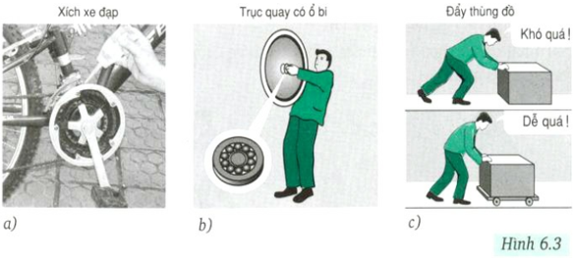
Lời giải:
Hình a: Lực ma sát làm mòn đĩa, líp và xích xe đạp. Khắc phục: thường xuyên tra dầu mỡ vào xích xe đạp.
Hình b: Lực ma sát làm mòn trục xe và cản trờ chuyển động quay của bánh xe. Khắc phục: dùng ổ bi ở trục quay thay cho ổ trượt.
Hình c: Lực ma sát làm cho việc đẩy hòm trượt trên sàn khó khăn. Khắc phục: dùng con lăn (chuyển từ ma sát trượt thành ma sát lăn).
Bài C7 (trang 23 SGK Vật Lý 8): Hãy quan sát trong các trường hợp vẽ ở hình 6.4 và tưởng tượng xem nếu không có lực ma sát thì sẽ xảy ra hiện tượng gì? Hãy tìm cách làm tăng lực ma sát trong những trường hợp này.
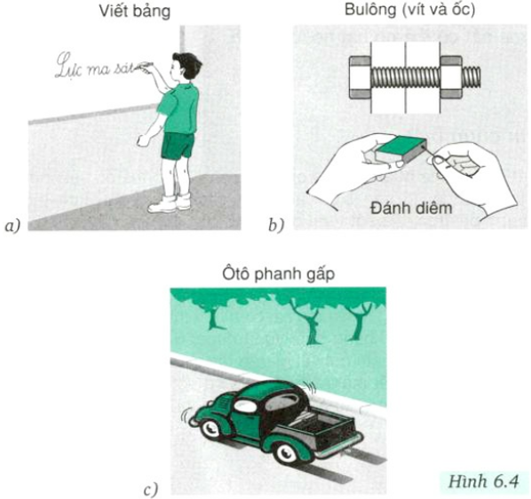
Lời giải:
Hình a: Nếu bảng trơn và nhẵn quá thì không thể dùng phấn viết bảng được. Khắc phục: tăng độ nhám của mặt bảng đến một mức độ cho phép.
Hình b:
- Khi vặn ốc, nếu không có ma sát thì khóa vặn ốc (cờ lê) và ốc sẽ trượt trên nhau và không thể mở ốc ra được. Khắc phục: làm cho kích thước của hàm cờ lê phải khít với bề rộng của ốc.
- Khi quẹt diêm, nếu không có ma sát đầu que diêm sẽ trượt trên mặt sườn của bao diêm và không tạo ra lửa. Khắc phục: làm cho độ nhám của mặt sườn bao diêm tăng lên.
Hình c: Khi phanh gấp, nếu không có ma sát thì xe không thể dừng lại được. Khắc phục: chế tạo lốp xe có độ bám cao bằng cách tăng độ khía rãnh mặt lốp xe ô tô.
Bài C8 (trang 23 SGK Vật Lý 8): Hãy giải thích các hiện tượng sau và cho biết trong các hiện tượng này lực ma sát có ích hay có hại.
a) Khi đi trên sàn gỗ, sàn đá hoa mới lau dễ bị ngã.
b) Ô tô đi vào bùn dễ bị sa lầy, có khi bánh quay tít mà xe không tiến lên được.
c) Giầy đi mãi đế bị mòn.
d) Phải bôi nhựa thông vào dây cung ở cần kéo nhị.
Lời giải:
a) Khi đi trên sàn gỗ, sàn đá hoa mới lau dễ bị ngã vì lực ma sát với chân người rất nhỏ. Như vậy lực ma sát trong trường hợp này là có ích vì lực ma sát lúc này có tác dụng giữ người không bị ngã
b) Ô tô đi vào bùn dễ bị sa lầy vì lực ma sát tác dụng lên lốp ô tô quá nhỏ. Như vậy lực ma sát trong trường hợp này là có ích. Vì lực mà sát nhỏ nên bánh xe ô tô bị trượt trên bùn không chuyển động được
c) Giầy đi mãi đế bị mòn là do ma sát giữa mặt đường và đế giầy. Như vậy lực ma sát trong trường hợp này là có hại. Vì lực ma sát làm mòn đế giầy
d) Phải bôi nhựa thông vào dây cung ở cần kéo nhị làm tăng ma sát giữa dây cung và dây đàn nhị vậy khi kéo nhị sẽ kêu to. Như vậy lực ma sát trong trường hợp này là có ích. Vì lực ma sát sẽ làm cho dây đàn nhị rung mạnh hơn
Bài C9 (trang 23 SGK Vật Lý 8): Ổ bi có tác dụng gì? Tại sao việc phát minh ra ổ bi lại có ý nghĩa quan trọng đến sự phát triển của khoa học và công nghệ?
Lời giải:
Trong các chi tiết máy, ổ bi có tác dụng làm giảm ma sát giữa trục quay và ổ dỡ. Việc sử dụng ổ bi đã thay thế ma sát trượt bằng ma sát lăn của các viên bi làm cho các máy móc hoạt động dễ dàng hơn, góp phần thúc đẩy sự phát triển của ngành động lực học, cơ khí, chế tạo máy... Chính vì vậy phát minh ra ổ bi có ý nghĩa quan trọng đến sự phát triển của khoa học và công nghệ

